**Funciones del presidente del comité**

* Presidir y orientar las reuniones
* Determinar el lugar o sitio de las reuniones
* Notificar por escrito sobre convocatoria a las reuniones
* Preparar los temas a tratar en cada reunión
* Tramitar ante la administración de la empresa las recomendaciones aprobadas en el seno del comité.
* Dar a conocer todas sus actividades.
* Coordinar todo lo necesario para la buena marcha del comité
* Informar a los trabajadores de la empresa acerca de las actividades del mismo.

**Funciones del secretario**

* Verificar la asistencia de los miembros del comité a las reuniones programadas
* Tomar nota de los temas tratados, elaborar el acta de cada reunión, someterla a la discusión y aprobación del comité
* Llevar el archivo de las actividades realizadas por el comité y suministrar toda la información que requiera el empleador y los trabajadores

# Quienes son los miembros de nuestro COPASST?

**Miembros principales**

Trabajadores

OMAR ANDRES ROA GAMBOA

CESAR ALONSO MUÑOZ

Empresa

MARIBEL MAHECHA

CRISTINA NAVARRO

**Miembros suplentes**

Trabajadores

XIOMARA BERNAL

LEYDY VIVIANA GONZALEZ

Empresa

CLARA EUGENIA URAZAN

JESUS DARIO NAVAS SANCHEZ



CAPACITACION COMITÉ PARITARIO DE SEGURIDAD Y SALUD EN EL TRABAJO (COPASST)



# ¿QUE ES EL COPASST?

Grupo de personas que se encargan de la promoción, prevención y vigilancia de las normas o reglamentos de salud ocupacional dentro de la empresa.

## **¿Quienes integran el COPASST?**

Conformado por un número igual de representantes del empleador y de los trabajadores con sus respectivos suplentes y su elección se hará democráticamente.

**¿Cuántas personas integran el COPASST?**

El número de representantes del COPASST, para los representantes de cada una de las partes, depende del número total de trabajadores:

*CON MENOS DE 10: 1 VIGÍA OCUPACIONAL

*10 a 49 1 REPRESENTANTE

*50 a 499 2 REPRESENTANTES

*500 a 999 3 REPRESENTANTES

*1000 o más 4 REPRESENTANTES

**FUNCIONES DEL COPASST**

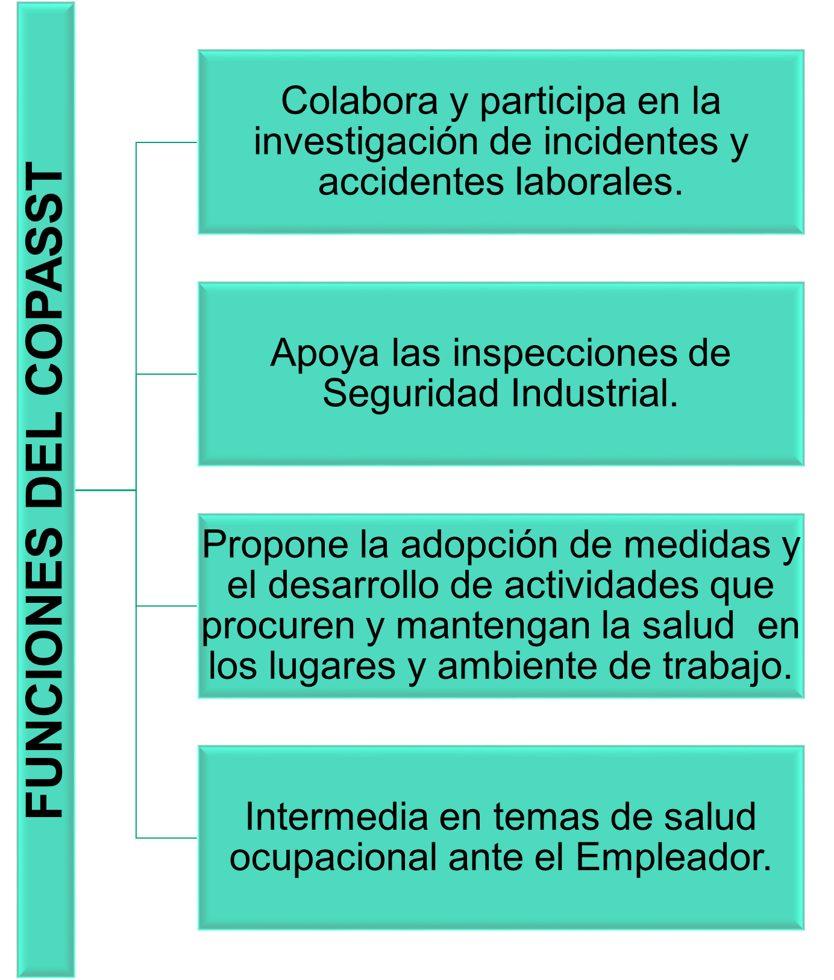

**El COPASST NO se ocupa de…**

Asuntos personales, disciplinarios o de índole sindical.

**OBLIGACIONES DEL EMPLEADOR**

* Designar sus representantes al comité paritario de salud ocupacional.
* Promover y facilitar la elección de los representantes.
* Nombrar al residente del comité.
* Proporcionar los medios necesarios para el normal desempeño de las funciones del comité.
* Estudiar las recomendaciones que el comité realice, determinar las medidas que vayan a implementar y comunicar su decisión.

**OBLIGACIONES DE LOS TRABAJADORES**

* Elegir los representantes al comité paritario de salud ocupacional.
* Informar al comité las situaciones de riesgo
* Cumplir con las normas de medicina, higiene, seguridad y salud en el trabajo
* Implementar los reglamentos e instrucciones ordenados por el empleador.
* Elegir el secretario del comité

